HƯỚNG DẪN CÀI ĐẶT TEAMVIEWER 9
- Bước 1:
- Vào địa chỉ : http://download.teamviewer.com/download/TeamViewer_Setup_vi.exe
- Download file : TeamViewer_Setup_vi.exe
- Bước 2: Double chuột vào < TeamViewer_Setup_vi.exe > để cài đặt
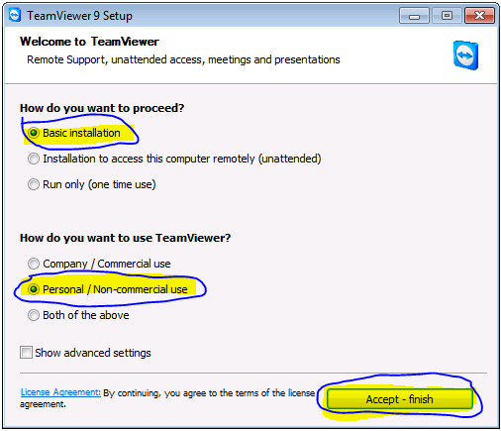
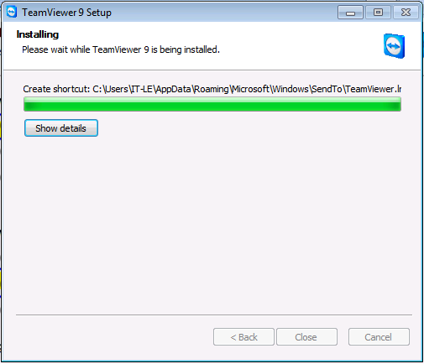
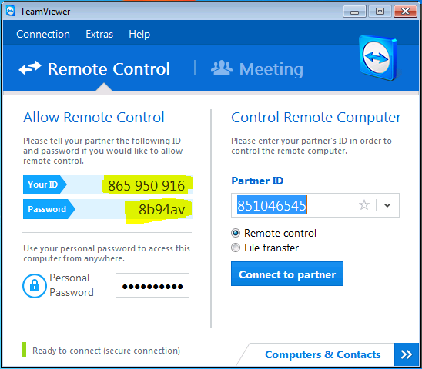
- Bước 3:
- Chú ý phần Your ID & Password đọc cho IT SYM

